Masarykova univerzita

Filozofická fakulta

Akademie staré hudby


Georg Friedrich Händel: Alexander´s Feast or The Power of Music

Analýza vybraných částí díla

Alexander's Feast
Skladbu Alexander's Feast or The Power of music/Alexandrova slavnost nebo-li Síla hudby (HWV 75) Händel zkomponoval roku 1736. V této době byl okolnostmi dotlačen k přehodnocení svých zásad psát vokální hudbu v italském stylu a na italské texty. Alexander's Feast je první mistrova skladba určená široké veřejnosti, kterou zkomponoval na libreto v angličtině. Toto dílo se stalo tedy jistým mezníkem a odstartovalo skladatelovo vrcholné kompoziční období.
V oficiálním seznamu Händelových děl je Alexander's Feast nahlíženo jako óda, ale nezřídka se lze setkat i s označením oratorium. Z hudebně analytického pohledu patří k velkolepým vokálně instrumentálním dílům obsahujícím řadu kompozičních prvků využívaných nejen v oratoriích, ale i v operní tvorbě.
Díky využití hudebních figur skladba nabírá na dramatičnosti a pro posluchače se tak stává jasně srozumitelnou i bez jevištního hereckého doprovodu. Händel naplno zapojuje sbor jako jednoho z hlavních aktérů celého díla. Stejně jako později například v oratoriu Messiah, i zde sbor přispívá k velkoleposti skladby. Sborové části jsou velkoryse melodicky vedené a bohatě harmonicky doprovázené. Oproti svým předešlým dílům autor v sólových částech neklade takový důraz na okázalou virtuositu, což ovšem z díla nedělá kus pro méně zkušené zpěváky. Důkazem je fakt, že hlavní roli zpíval při londýnské premiéře, která proběhla 19. února 1736 v Covent Garden, Händelem objevený excelentní tenorista John Beard. Stejně jako u jiných vokálních děl, i v Alexander's Feast jsou nosnými pilíři skladby recitativy a árie. Orchestrální složky díla jsou psané pro standardní Händelovský orchestr, v některých částech rozšířený o další flétny, fagoty, trumpety a rohy. Z notového zápisu lze také vyčíst, ve kterých částech se continuová sekce rozšiřuje o part pro varhany.
Námětem pro Alexander ́s Feast se stala báseň Johna Drydena, slavného a uznávaného anglického básníka 17. století, kterou do podoby libreta upravil Newburgh Hamilton. Báseň nesla podtitul Óda na svatou Cecilii. Händel obratně využil tohoto námětu právě pro skladbu provedenou k tehdy velmi populárním oslavám vztahujícím se ke dni svaté Cecilie.
Děj se odehrává na dvoře Alexandra Velikého, kde během oslavy vystupuje zpěvák a básník Timotheus, který své posluchače bravurně zvládnutou produkcí uvádí do různých náladových rozpoložení. Dle dobového diktátu, stejně jako v hudbě barokní i zde v antickém prostředí, Timotheus v roli interpreta usiluje u posluchače o probuzení nejrůznějších lidských afektů, vyvolání posluchačových citů. Timotheus nejprve zpívá o Alexandrových vítězstvích, vzdává hold Alexandrově božskému původu, klaní se i jeho milence Thaidě. Ovšem jeho zpěv nezůstává pouze v oslavné náladě, ale zabíhá i do lyričtějších podob. Tklivě vypráví o porážce krále Dareia. Zpět se ovšem navrací k věčnému tématu lásky, čímž se nechá strhnout i sám Alexandr a klesá do náruče své vyvolené. Z romantického rozpoložení je nakonec Alexandr ale v druhé části díla vytržen a opět přijímá svoji úlohu vojevůdce. Timotheus zpívá o Alexandrových vojácích a jejich zmařených osudech. Alexandr je ve svém nitru připraven k boji a k bojovné náladě se nechává strhnout i jeho milenka. V závěru skladby do děje vstupuje svatá Cecilie. Jež hudbu povznáší k nebi, zde již v křesťanském, nikoli antickém poslání. Hudba je oslavována. Vyvstává otázka možného rozkolu mezi antickým a barokním křesťanským hudebním světem, jež ale končí v podání Drydenových slov a Händelovy hudby smířlivě. Svaté Cecilii i Timotheovi se dostává ocenění.

Analýza recitativu a árie Revenge, revenge

Úvod do děje
Timotheus v této části využívá svých schopností, aby v posluchačích vyvolal ty nejdramatičtější afekty. Připomíná Alexandrovi potupení jeho vojáků, kteří padli v bitvě, a jejich těla byla nesoucitně ponechána ležet na bojišti. Z chrabrých mužů se tak stali pouze přízraky nesoucí pochodně, neb jejich duším nebyl dopřán posmrtný klid, k němuž by došli řádným pohřbem, jenž by si za své hrdinské činy zasloužili.
Árie Revange, revenge je zakomponována, jako je tomu i v předešlých částech Alexander´s Feast, do tématického celku, který kromě zmíněné árie obsahuje také velkolepou sborovou část a recitativ acompagnato.

Recitativ a sbor
Úvodní část se sborem otevírá v partituře druhou část celého díla, tedy část v notách označenou jako Second Part.
Recitativ začíná rozklady akordů v houslovém partu doprovázenými violoncellem v roli continua. Téma s rozloženými akordy se následně objevuje i v rozšířené podobě, respektive v plném smyčcovém obsazení. V pátém taktu začíná vyprávět Timotheus svůj příběh slovy: „Now strike the Golden Lyre again./Nyní udeřím na zlatou lyru znovu.“
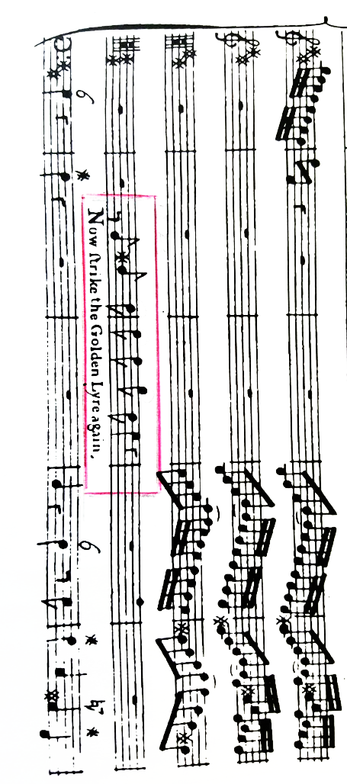
Obrázek 1

Práci s hudebními figurami můžeme poprvé nalézt v taktech osm a deset, kde zpěvák zpívá o hlasitějším rozehrání lyry – „A louder yet, and yet a louder strain./Ještě hlasitěji a ještě hlasitěji udeří.“ Jedná se o hudební figuru paronomasia. Hudba zde přesně zobrazuje text, tedy i hudební motiv je zopakován a rozšířen. Celý hudební úsek navíc splňuje i skladatelův požadavek na forte, tedy hudební vyjádření slova hlasitěji.
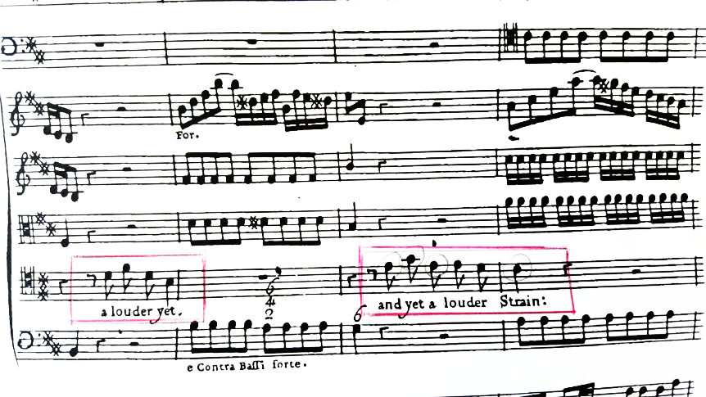
Obrázek 2

Od jedenáctého taktu se v plném obsazení zapojuje orchestr. Navrací se úvodní téma s rozloženými akordy, jež je podepřeno opakujícími se tóny v drobných rytmických hodnotách.
V taktu sedmnáct lze objevit další hudební figuru, sextový skok, jež znázorňuje text „rattling peal (of Thunder)/rachot (hromu), “ jímž chce Timotheus probudit Alexandra z jeho romantického snění.
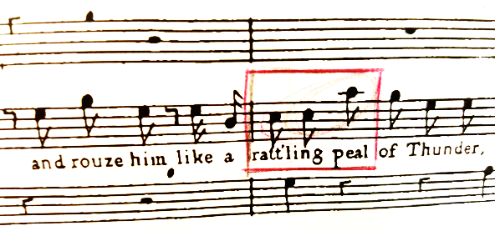
Obrázek 3

Od taktu osmnáct se zapojují tympány a trombon, jež zaznívají ve společném dynamickém rytmu, který později přebírá také smyčcová sekce. Celý úsek připomíná fanfáry a hudebně směřuje k vrcholu celé úvodní části.
V taktu dvacet šest vstupuje do děje sbor, který v ostrém rytmu opakuje Timotheuvu výzvu: „Break his bands of sleep asunder, and rouse him, like a rattling peal of Thunder./Zlomit jeho spánek a probudit ho jako rachocení hromu.“
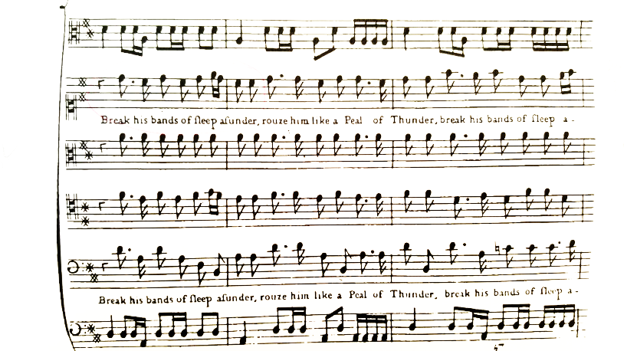
Obrázek 4

Zajímavý moment můžeme najít také v taktech třicet jedna, třicet dva a třicet tři, kdy sbor podpořen dechovou sekcí ostře volá „rouze him/probudit ho“.
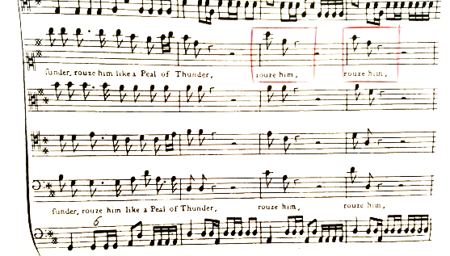
Obrázek 5
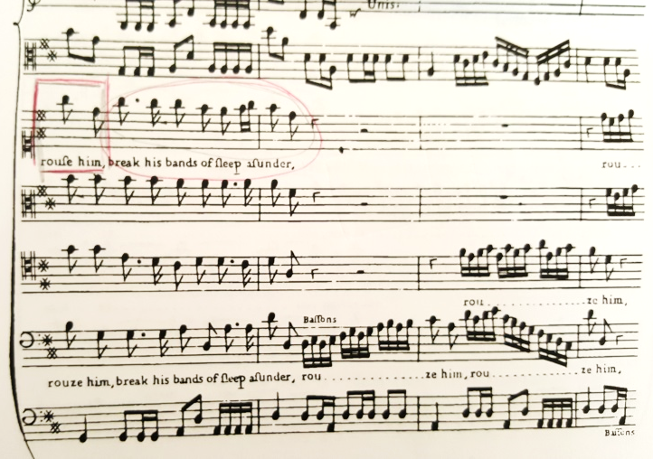
Obrázek 6

Od taktu třicet čtyři (viz. Obrázek 6) je text burcující k vytržení ze spánku, hudebně ztvárněn v efektivním provedení, jež umožňuje velkolepou gradaci celé části. Jednotlivé hlasy sboru zde nastupují v drobných rytmických hodnotách s využitím kánonové techniky, na kterou navazují táhlé ligatury akcentující opět slova: „rouze him.“ Sborová část končí ve forte několikerým opakováním výzvy: „Break his bands of sleep asunder. And rouse him like a rattling peal of Thunder.“
Úvodní skladba doznívá v provedení smyčců a continua. V taktu padesát po sboru vstupuje opět do popředí Timotheus, který zpívá o strašlivých zvucích: „Hark, hark! The horrid Sound/Naslouhejte hrozným zvukům“ a připomíná mrtvé vojáky. „Hark“ je hudebně vyobrazeno jako exclamatio.
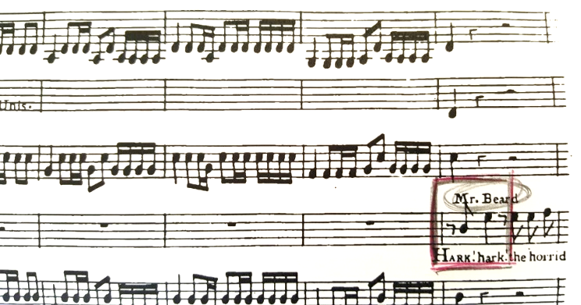
Obrázek 7

Árie Revenge, revenge
Árie má podobu dvoudílné árie da capo. Tento druh árie byl v barokní hudbě hojně využívaný, neb svým provedením da capo a odlišným hudebním zpracováním dvou kontrastních částí vybízel k předvedení brilantní pěvecké techniky. První díl je označen jako andante allegro, druhý jako largo. První část árie je komponována v tónině D dur, kontrastní druhá část je v g moll. Jak již výběr tónin naznačuje, první část skladby pulzuje ve vznětlivé náladě a vyjadřuje odhodlání, zatímco druhá část působí ponurým, místy až mysteriózním dojmem evokujícím záhrobí, část da capo ovšem posluchače navrací zpět do afektu odhodlání a touhy po pomstě. V partituře je árie označena jako Song by Mr. Beard.
Orchestr árii otevírá ve svěžím tempu v plném obsazení dechové i smyčcové sekce. Continuová linka je nadepsána jako Tutti. Úvodní rytmus (dvě šestnáctinové noty jako zdvih a následná čtvrťová nota, na níž navazuje osminová pauza) i melodie skladby podpořená jednoduchou harmonií v podobě kvintakordů a sextakordů) navozují odhodlání a předesílají energické sdělení.
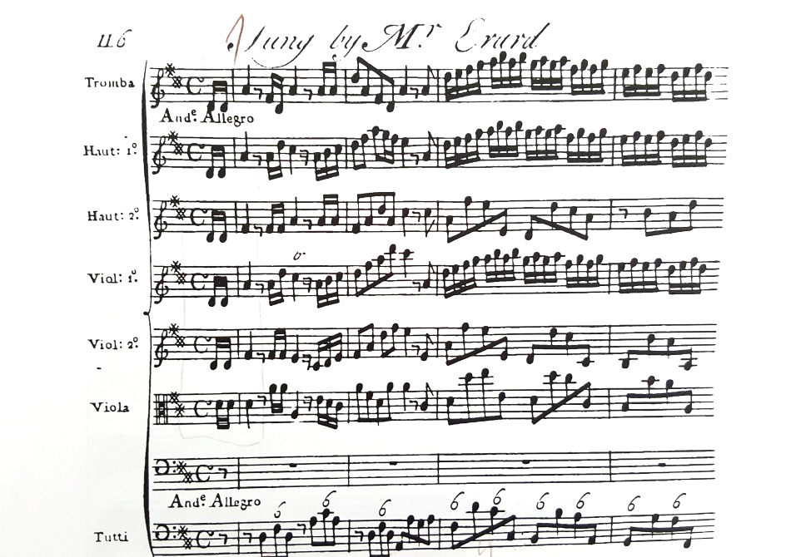
Obrázek 8

V sedmém taktu začíná svůj výstup sólista. Začíná úderným zvoláním: „Revenge, revenge, revenge. Timotheus cries. /Pomsta, pomsta, pomsta. Timotheus pláče.“ Hned první zvolání „revenge“ je vyobrazeno hudební figurou exclamatio. „Timotheus crie“ je hudebně znázorněno klesající melodií.
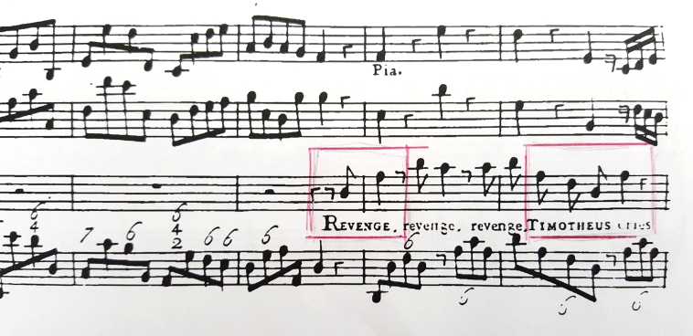
Obrázek 9

Stejný model můžeme najít také v taktech deset až dvanáct, od taktu třináct dochází ale o rozšíření motivu o bohatě klenutou diminuční část, která se line nad textem „Timotheus cries“. Zdobení kopíruje úvodní melodii prvních houslí.
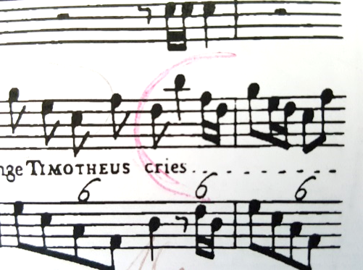
Obrázek 10

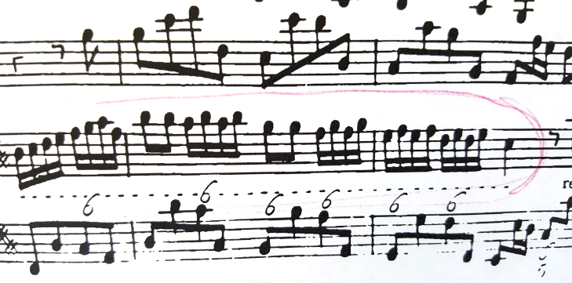
Obrázek 11

Na přelomu taktů sedmnáct a osmnáct skokovým intervalem a synkopickým rytmem je hudebně podpořen text o běsech: „See the Furies arife./Hleď fůrie přijíždějí.“ A klesající melodickou linkou s citlivých tónem dále pak vyjádřena pasáž o hadech ve vlasech: „ See the Snakes that they rear, how they hiss in their hair./Podívej na ty hady, kteří syčí v jejich vlasech.“
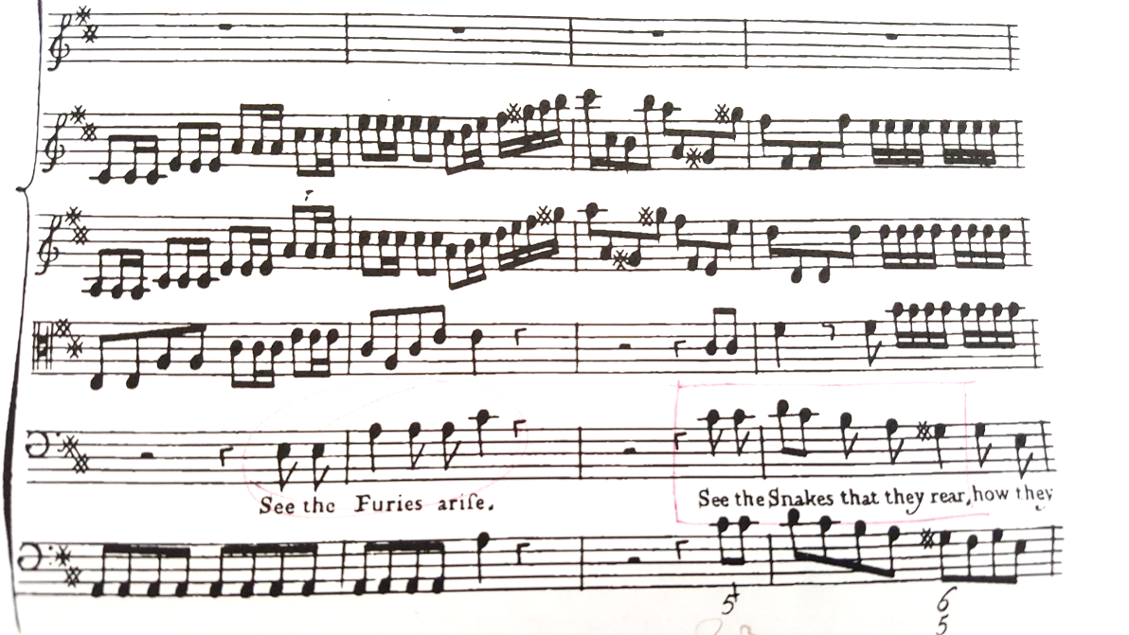
Obrázek 12

Od taktu 28 se navrací nejprve ve zkrácené podobě úvodní slova „Revenge, Timotheus cries.“ Následně je ale „revenge“ několikrát zopakováno, přičemž hudebně přidává každé opakování na gradaci, jež je podpořena nejen samotným opakováním a intervalovým stoupáním, ale také rytmem v doprovodných hlasech orchestru.
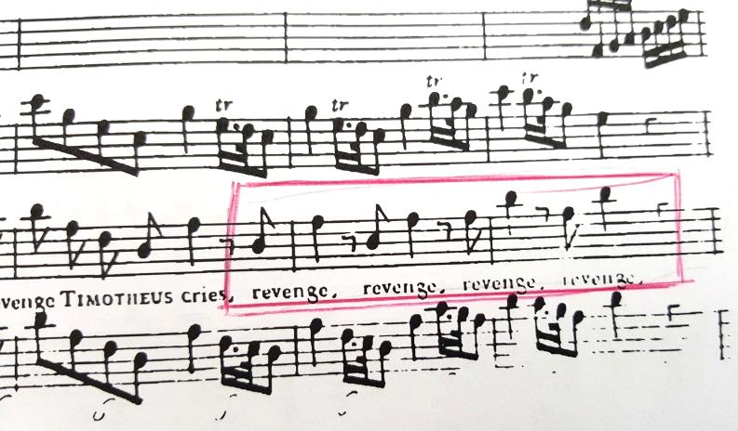
Obrázek 13

Od taktu třicet dva do taktu čtyřicet sedm zpěvák opět opakuje pasáž o fůriích, kdy slovo „sparkes“ je tentokráte vyšperkováno melodií z úvodu skladby. Od taktu čtyřicet čtyři orchestr dohrává první část árie.
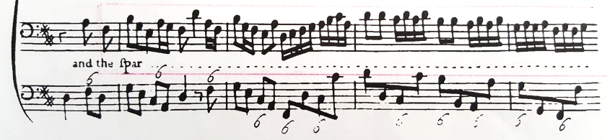
Obrázek 14

Taktem čtyřicet osm začíná druhá část árie, Largo. V hlasu continua nastupují varhany, které společně se smyčcovou sekcí navozují náladu napětí a obav. Velkým výrazovým prostředkem krom již výše zmíněné změny tóniny se v této části stává rytmus. První a druhé housle hrají melodii v tečkovaném rytmus plynoucím v pomalém metru, na který od taktu padesát navazuje hudební motiv s pomlkou, jenž vyvolává v posluchačích žádoucí pocit uleknutí a napětí. Hudba tedy jasně předesílá, že posluchač se ocitá v říši duchů.
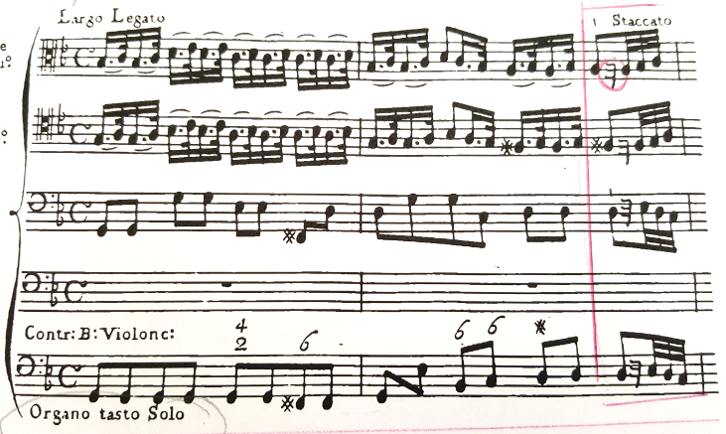
Obrázek 15
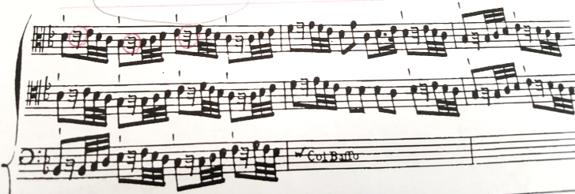
Obrázek 16

Od taktu padesát tři nastupuje svůj part zpěvák, nyní již ne vypravěč Timotheus, ale sám Alexander. Part vládce Alexandra je psaný pro zpěváka s pěveckým rozsahem basu. Text začíná slovy: „Behold, a ghastly Band/Spatřit strašidelnou tlupu.“ Část „ghastly Band“ je hudebně zobrazena sekundovými postupy, jež jsou umocněny následným zopakováním celého modelu o tercii níž, jež připomíná ozvěnu.
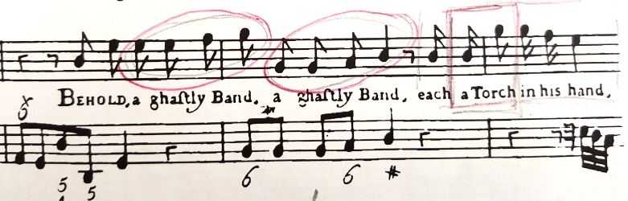
Obrázek 17
Podobný kompoziční postup skladatel užil i při zhudebnění následující textu: „Each a Torch in his hand./Drží pochodeň v ruce.“ I zde se celý motiv zopakuje, tentokráte ovšem o kvartu výš. Stoupání zde vyvolává pocit naléhavosti.
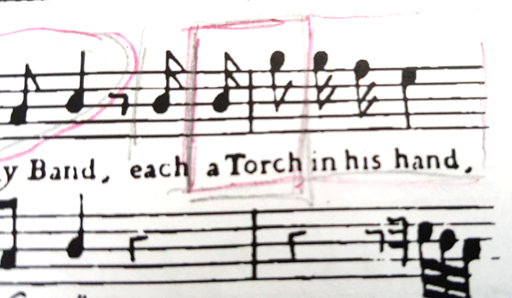
Obrázek 18
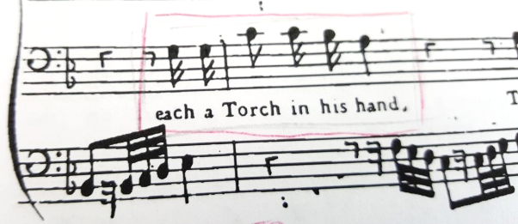
Obrázek 19

V další části skladatel pro hudební vyjádření textu využil především práci s intervaly. „Those are Grecian ghosts ../Jsou to řečtí duchové .. “ znázorňuje nejprve sekundovým postupem k základnímu tónu, dále sestupem na zvýšený šestý stupeň (tóniny g moll), z něhož půltónovým krokem zakončuje motiv na sedmém stupni.
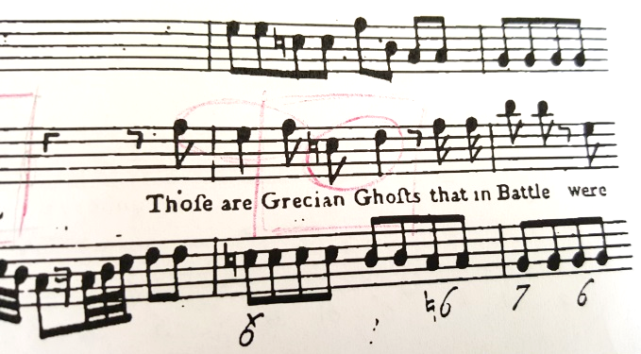
Obrázek 20

Hudební vyjádření pomocí intervalů skladatel ještě výrazně využil v taktu padesát devět, kdy slovo „unbury´d/nepohřbeni“ umístil nad zvětšenou kvartu.
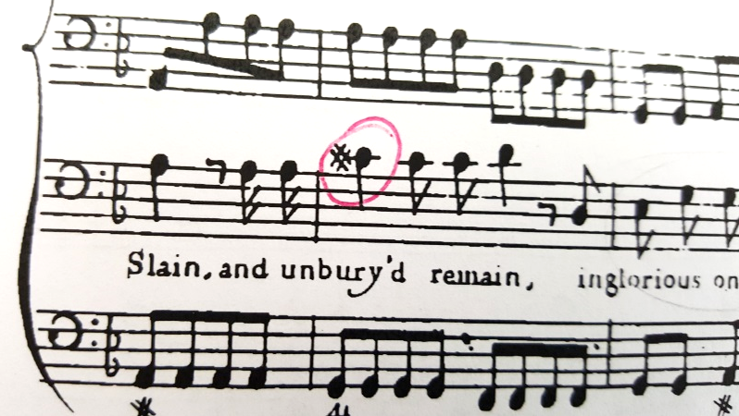
Obrázek 21

V taktu šedesát jedna můžeme nalézt pod textem: „inglorious on the Plain/neslavni (zůstali ležet nepohřbeni) na pláni“ hudební figuru katabasis.
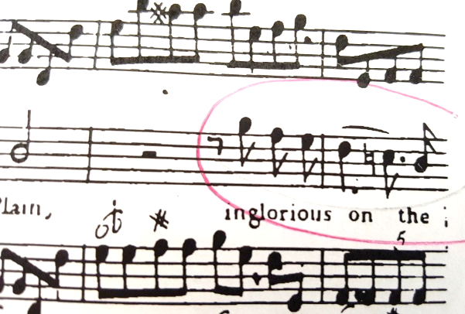
Obrázek 22

Od taktu šedesát tři se opakuje text: „Those are Grecian Ghosts that in Battle were Slain, and umbury´d remain.“ I zde nacházíme citlivé tóny v podobě zvýšené septimy a snížené sekundy, jež jsou ve zhuštěnější podobě užity ještě v závěru Larga v taktech šedesát sedm až sedmdesát jedna. V taktech sedmdesát a sedmdesát jedna je opět text vyobrazen klesáním, teda směrem zobrazujícím negativitu, konečnost.
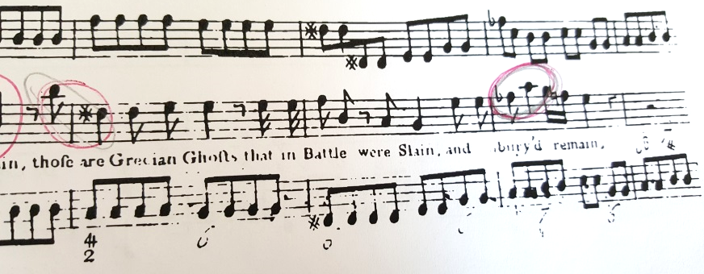
Obrázek 23
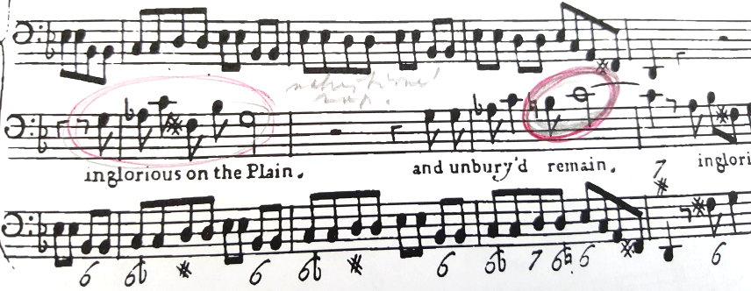
Obrázek 24

Taktem sedmdesát sedm končí část Largo, jež doznívá v duchu, v jakém byla zahájena, tedy s motivem tečkovaného rytmu, jež se zklidňuje v závěru v podání smyčců.
Na árii navazuje recitative accompagnato, kde Timotheus zpívá o důležitosti pomsty:
Give the vengeance due
To the valiant crew:
Behold how they toss their torches on high,
How they point to the Persian abodes,
And glitt'ring temples of their hostile gods!

Seznam literatury:
FREEMANOVÁ, Michaela. Ohňostroj života a díla Georga Friedricha Händela. Harmonie [online]. Poslední revize 28.3.2009 [cit. 2016-04-18]. Dostupné z: <http://www.casopisharmonie.cz/rozhovory/ohnostroj-zivota-a-dila-georga-friedricha-handela.html>.
HICKS, Anthony. Handel, George Frideric. Grove music online. Oxford music online [online]. [cit. 2016-04-18]. Dostupné z: <http://www.oxfordmusiconline.com/subscriber/article_citations/grove/music/40060>.
KAPELLARI, Egon. Známé osobnosti tváří v tvář smrti. Kostelní Vydří: Karmelitánské nakladatelství, 2008. S.106-108
VICKERS, David – GARDNER Matthew. G. F. Handel's compositions. HWV 43-100. GFHandel.org [online]. Poslední revize 18.2.2016 [cit. 2016-04-18] Dostupné z: <http://gfhandel.org/handel/worklist/43to100.html>.

Oficiální seznam Händelových děl vytvořil Berndt Baselt.
Divadlo Covent Garden se stalo od roku 1732 novým Händelovým působištěm.
VICKERS, David – GARDNER Matthew. G. F. Handel's compositions. HWV 43-100. GFHandel.org [online]. Poslední revize 18.2.2016 [cit. 2016-04-18] Dostupné z: <http://gfhandel.org/handel/worklist/43to100.html>
Autorem libreta je sice výše zmíněný N. Hamilton, ten ovšem nikterak nezasáhl do původní podoby Drydenova díla ve smyslu invence se slovy, ale pouze rozčlenil Drydenův text na árie, recitativy a sborové části.

